天主教道明高級中學103學年度第2學期第3次段考國一歷史科試題卷
1. 少子化是臺灣目前面臨的人口問題之一，所以現在政府無不想盡辦法鼓勵年輕人多多「增產報國」。但在臺灣歷史上曾有一個時期，政府提倡「家庭計畫」，喊出「不生不好，一個太少，兩個恰恰好」的口號。請問：這應是在何時政府所提出的？ (A)民國40年代 (B)民國50年代 (C)民國60年代 (D)民國70年代。
2. 若將日治時期與戰後的臺灣教育發展作一比較，下列敘述何者正確？ (A)兩者均採差別待遇、隔離政策的教育制度 (B)在中等教育方面，兩者均曾相當重視職業教育的推動 (C)在高等教育方面，兩者均鼓勵大專院校的增設 (D)均重視母語教學、入學管道多元化。
3. 解嚴後，政府陸續實施重要的教育改革，不包括下列何者？ (A)十二年國教 (B)實施九年國民義務教育 (C)母語教學(D)多元入學。
4. 在西元2008年臺灣第二次政黨輪替後，中國與臺灣的交流益趨頻繁與熱絡，江陳會在兩岸的會談持續進行。早在西元1990年代，兩岸的交流事務機構領導曾在新加坡會談，該次會談的名稱為何？ (A)李江會談 (B)陳胡會談 (C)辜汪會談 (D)馬胡會談。
5. 兩岸近年來不斷開放協商交流，確實有達到活絡經濟的成效；早在兩岸對立以來，經歷數個時期，在交流協商時期曾展開小三通。請問：下列何者並非小三通的內容？ (A)通郵 (B)通商 (C)通航 (D)通婚。
6. 小綱將我國的外交關係，從中華民國政府遷臺到現今，整理成如下列內容，可是他忘了導致外交關係轉變的原因。其中(甲)、(乙)應分別填入何者？
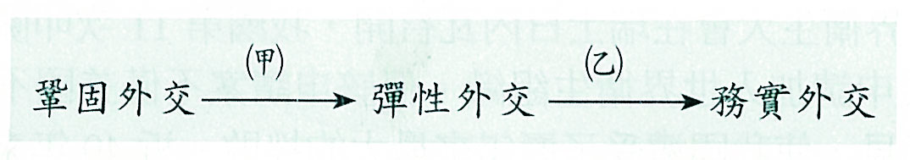

(A)(甲)：我國退出聯合國、(乙)：我國與美國斷交 (B)(甲)：我國與美國斷交、(乙)：李登輝就任總統
(C)(甲)：我國退出聯合國、(乙)：李登輝就任總統 (D)(甲)：我國與美國斷交、(乙)：解嚴。
7. 政府遷臺後，中華民國從此有如一艘風雨飄搖的船隻。下列四件史事均關係到中華民國政權及國際地位的穩固，其中以哪一事件發生的時間最早？ (A)八二三炮戰 (B)簽訂《中美共同防禦條約》 (C)美援 (D)韓戰。
8. 喬治中校全家於1957年隨著美軍顧問團駐臺，當時僅11歲的彼得今日回想起那段生活，依稀記得臺北天母的灰色小屋，中山北路的泰利飯店、敦煌書局，儘管來去匆匆，但這段生活牽起他與臺灣之間特殊的緣分。請問：喬治一家來臺的時代背景為何？ (A)二戰後，美軍接收臺灣 (B)韓戰後，美軍協防臺灣 (C)戒嚴後，美國殖民臺灣 (D)解嚴後，美商投資臺灣。
9. 以下為政府文宣手冊部分內容：「民國84年開始，若國民身患重病，除了少部分自費外，大多數醫療費用都有高額的補助，可大幅減少家庭及個人財務負擔。」請問：此為哪一項政策推行的結果？ (A)兒童福利保險 (B)農工漁民保險 (C)全民健康保險 (D)學生團體保險。
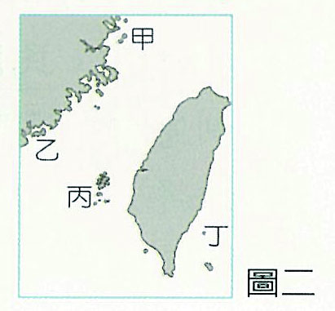10. 圖一是筱方暑假去某外島旅遊，在當地景點拍攝的照片。由照片內容推測她應是去圖二哪一地點？ (A)甲 (B)乙 (C)丙 (D)丁。【98年第一次基測】
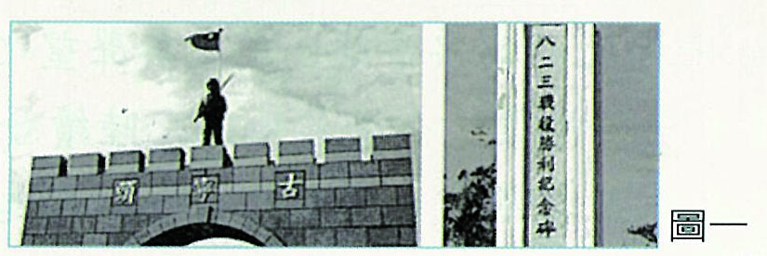

11. 中華民國播遷來臺灣時，臺海形勢原本頗為緊張，後因哪場戰爭爆發，美國派軍鑑協防臺灣海峽，並給予我國協助？
(A)韓戰 (B)越戰 (C)八二三炮戰 (D)古寧頭戰役。
12. 我國政府發布文告：「海內外全體同胞們：第26屆聯合國大會違反憲章規定，通過阿爾巴尼亞等附匪國家之提案，牽引毛共匪幫竊取中華民國在聯合國及安全理事會中的席位；我們本『漢賊不兩立』之立場及維護憲章之尊嚴，已在該案支付表決之前，宣布退出所參與締造的聯合國……」。請問：此文告最有可能是在民國哪一年發巾的？ (A)36年 (B)38年 (C)60年 (D)68年。
13. 毛阿馨記得小時候經常可以看到學校圍牆上寫著「反共抗俄」、「解放大陸同胞」等精神標語。由此可知，當時政府對海峽兩岸抱持何種態度？ (A)三通 (B)光復大陸 (C)一國兩制 (D)開放大陸探親。
14. 民國76年是兩岸關係邁入新紀元的一年。這一年我國政府除了解除戒嚴之外，更推動了下列哪一項事務？ (A)兩岸軍備交流 (B)兩岸直接通航 (C)完成一國兩制 (D)開放民眾赴大陸探親。
15. 阿妹是原住民族，她對之前「生蕃」、「蕃人」、「山胞」等稱呼非常不滿，因為這些稱呼帶有濃厚的歧視意味，經由原住民長達十餘年的努力之後，阿妹於何時終於看到成果，政府正式修憲將山胞改為「原住民」？ (A)民國80年 (B)民國83年 (C)民國86年 (D)民國94年。
16. 民國35年，臺灣人口約610萬人，至民國39年，增為750萬人，造成臺灣在這一段時期人口驟增，最主要的原因為何？(A)因慶祝臺灣光復，鼓勵生育 (B)美國派軍人來臺加強臺灣國防 (C)中國大陸動亂，各省人士遷徙來臺 (D)韓戰結束後，中共軍隊不願返回大陸。
17. 「從這一年開始，所有國民小學畢業生都可以直接就讀國民中學，國小到國中的教育是免費也是應享有的權利。」文中所提到的「從這一年開始」是指哪一年？ (A)民國43年 (B)民國56 (C)民國57年 (D)民國60年。
18. 原住民問題長久以來一直被政府忽視，直到下列哪一個法律制定之後，政府才確認其自治權，原住民的基本權益取得法律保障？ (A)原住民族正名法 (B)原住民族勞動法 (C)原住民族自治法 (D)原住民族基本法。
19. 黃春明的《兒子的大玩偶》、王拓的《金水嬸》等，描述的都是家鄉中的小人物面對生活的種種形象，由這些文學作家帶動關懷本地人民的生活開始，進而掀起哪一股文學風潮？ (A)鄉土文學 (B)中國文學 (C)臺灣文學 (D)中華文化。
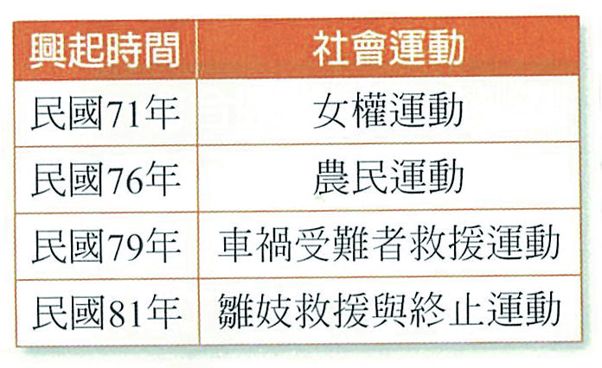20. 民國38年政府來臺，在缺乏豐富天然資源的條件下，締造出眾所囑目的臺灣經濟奇蹟。當時府最先實施哪一方面的改革，奠定日後經濟發的基礎？ (A)國防 (B)土地 (C)貿易 (D)教育。
21. 從民國41年到85年，臺灣的都市人口占總人口的比例由29%提升至70%以上。此種現象的形成和下列何者有最直接的關係？ (A)實施家庭計畫 (B)國民教育的普及 (C)糧食產量增加 (D)工商產業發達。
22. 右表是民國70年代以後，臺灣所出現的部分社會運動，根據內容判斷，下列哪一項為表中四種社會運動所共同具有的特性？ (A)以獲取社會資源為最終目標 (B)以促進社會民主發展為目的 (C)以爭取社會公平正義為訴求 (D)均採用暴力抗爭活動為手段。
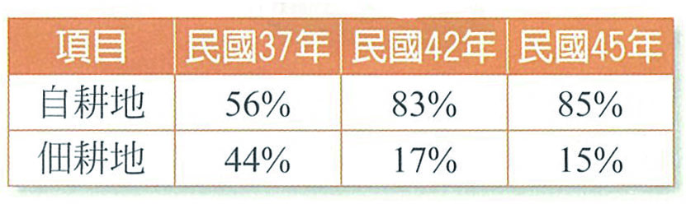23. 右表是臺灣自耕地與佃耕地的比變化。請問：之所以會出現這種變化的主要原因為下列何項？ (A)美麗島事件後的土地賠償 (B)中華民國政府遷臺後的土地改革 (C)清領時期結束，將土地歸還給人民 (D)高科技產業發達後，帶動農業發展。
24. 小敏回憶道：「民國60年代的兩次能源危機使許多中小企業倒閉，幸賴政府推動某項經濟建設，協助產業界渡過災難」。請問：小敏指的「某項經濟建設」應是下列何項？ (A)十大建設 (B)政府積極拓展外銷 (C)全力發展高科技產業 (D)推動貿易自由化、國際化。
25. 國民政府遷臺後，在政治上謀求「確保臺灣，光復大陸」，在這樣的基本國策下，當時臺灣在文化方面的發展主流應是朝向哪一方面？ (A)以中華文化為主 (B)保留日本文化 (C)發展鄉土文學 (D)致力於臺灣文學。
26. 臺灣社會年輕人很流行穿牛仔褲、長筒靴、露背裝及迷你裙，其實早在50年代這些西方文化在臺灣社會就已經形成一股風潮，依據歷史的發展來看，當時西方文化的傳入，應是當時臺灣與哪一個國家關係密切的緣故？ (A)日本 (B)泰國 (C)英國 (D)美國。
27. 兩岸的民間交流中，哪一個組織代表臺灣與大陸對話？ (A)海協會 (B)海基會 (C)紅十字會 (D)慈濟功德會。
28. 承上題，臺灣負責大陸事宜的政府單位為陸委會。請問：大陸方面負責臺灣事務的政府組織為何？ (A)海協會 (B)黨中央 (C)國臺辦 (D)福建省政府。
29. 民國68年至76年，是兩岸的「政治對峙」時期，仍舊高唱統一論調。請問：下列何者為中華民國的統一口號？ (A)共產主義 (B)三民主義 (C)無政府主義 (D)社會主義。
30. 「50年代臺灣社會慢慢由農業社會轉為工業社會，外資來臺投資發達，許多開在社區的小工廠，因為人手不足，於是將一些加工性質的工作發包給家庭主婦，讓他們將工作帶回家中做。」請問：這種「客廳即工廠」的現象是臺灣經濟發展的哪一個時期？ (A)進口替代 (B)出口導向 (C)十大建設 (D)加入WTO之後。
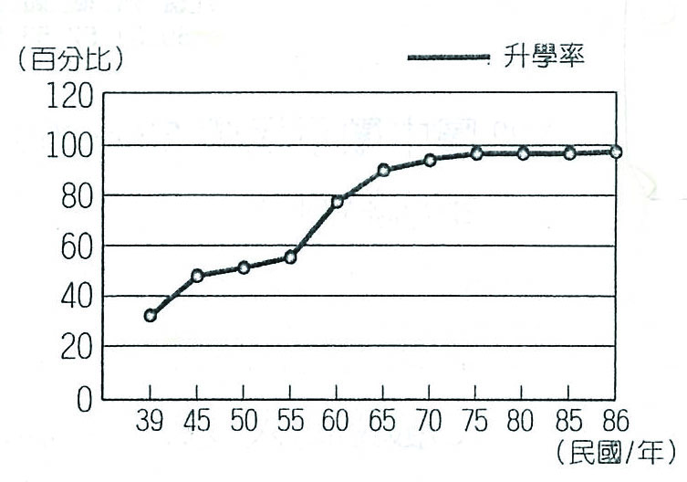31. 兩岸會談在中斷十幾年後，於2008年重啟，我國代表江丙坤與中國代表陳雲林在「江陳會」後，針對包機與陸客來臺議題達成協議。請問：「江丙坤」與「陳雲林」各是代表哪一個民間機構出席會談？ (A)海協會、海基會 (B)國臺辦、陸委會 (C)陸委會、國臺辦 (D)海基會、海協會。
32. 右表為臺灣各時期國小學童升學率統計表，請問：民國55～60年，升學率激增且逐漸到100%應與哪一項政策的實施有關？ (A)九年義務教育 (B)多元入學政策 (C)九年一貫課程 (D)免試升學政策。
33. 正男是卑南族男孩，因為政策的改變，他得以恢復卑南族名字「索克曼．阿朗」，且學校中也有卑南族母語教學。請問：這樣的轉變應發生在哪一時期的臺灣？ (A)日治時期 (B)光復初期 (C)戒嚴時期 (D)解嚴之後。
34. 欣雅參觀戰地史蹟，展場說明如下：「民國38年10月24日夜，中共以各型船艇兩百餘艘，自蓮何、燠頭及大、二嶝等地發航，向金門本島進犯。國、共二軍發生激戰，最後國軍徹底摧毀來犯共軍，榮得輝煌的勝利。」請問：她參觀之處最有可能是下列哪一個地方？ (A)八二三戰史館 (B)古寧頭戰史館 (C)二二八紀念館 (D)臺灣民主紀念館。
教育措施
甲、設西學堂、電報學堂
乙、建立公學校及小學校
丙、推行九年國民義務教育
35. 右表為臺灣在不同權統治下官方的重要教育措施，若按其施行的時間先後排列，
下列何者正確？
(A)甲乙丙
(B)乙甲丙
(C)丙甲乙
(D)甲丙乙。
36. 民國38年，中華民國政府播遷臺灣，許多事件的發生都影響著臺灣社會的發展。請問：以下史事依發生先後次序排列應該為何？ (甲)韓戰爆發 (乙)臺灣與美國斷交 (丙)解除戒解 (丁)臺灣退出聯合國。 (A)甲丁乙丙 (B)乙丙甲丁 (C)丙甲丁乙 (D)丁乙丙甲
37. 前副總統蕭萬長先生，在民國82年代表李登輝總統赴西雅圖參加首屆APEC（亞太經濟合作）會議。請問：還有哪一個是我國有加入的國際組織？ (A)UN（聯合國） (B)WHO（世界衛生組織） (C)WTO（世界貿易組織） (D)G20（二十國集團領導人金融市場和世界經濟峰會）
38. 我國退出聯合國後，原本與我國有邦交的國家也紛紛改變立場，使我國在國際上的外交陷入困境，加以美國後來也承認中華人民共和國而與我國斷交，使我國的國際關係雪上加霜。請問：美國與我國斷交是在何時？ (A)民國60年 (B)民國61年 (C)民國68人 (D)民國69人。
39. 過去我國一直以代表中國唯一合法的政府自居，自哪一位總統上任後，實行務實外交：不再堅持中華民國是代表中國唯一的合法政府，強調中國處於分裂分治的兩個對等政治實體，中華民國是一個主權獨立的國家？ (A)蔣經國 (B)李登輝 (C)陳水扁 (D)馬英九。
40. 「十大建設」以石化、鋼鐵、造船工業為重點，而其重鎮都在哪一地區？ (A)桃園地區 (B)東部地區 (C)嘉南地區 (D)高雄地區。
41. 亞洲四小龍不包括哪一國家？ (A)南韓 (B)日本 (C)新加坡 (D)香港。
42. 臺灣推動十大建設的時代背景為何？ (A)能源危機 (B)國共內戰 (C)通貨膨脹 (D)韓戰爆發。
43. 阿花想前往高雄參觀英國領事館，沿途她想從臺北經臺中再到高雄。她除了可以運用中山高速公路以外，還可以利用哪一項交通建設？ (A)北迴鐵路 (B)中正國際機場 (C)蘇澳港 (D)鐵路電氣化。
44. 蔣經國在行政院長任內，推動「今天不做，明天就會後悔」的十大建設，其中有六項是屬於哪一類的重要建設？ (A)民生工業 (B)交通事業 (C)石化工業 (D)核能發電。
45. 文化的發展與政府的政策息息相關，國民政府遷臺後迄今，臺灣文化的發展歷經了幾個不同的階段，請根據政府政策的轉變，將下列各時期的文化主流做一個排列？ (甲)以美國為主的西方文化；(乙)本土文化；(丙)中華文化；(丁)鄉土文學 (A)甲乙丙丁 (B)甲丙乙丁 (C)丙甲丁乙 (D)丙丁甲乙。
46. 自民國38年分裂分治後兩岸關係曾歷經三個發展階段，依序為何？ (A)武力對抗→政治對峙→兩岸交流 (B)武力對抗→兩岸交流→政治對峙 (C)兩岸交流→政治對峙→武力對抗 (D)政治對峙→武力對抗→兩岸交流。
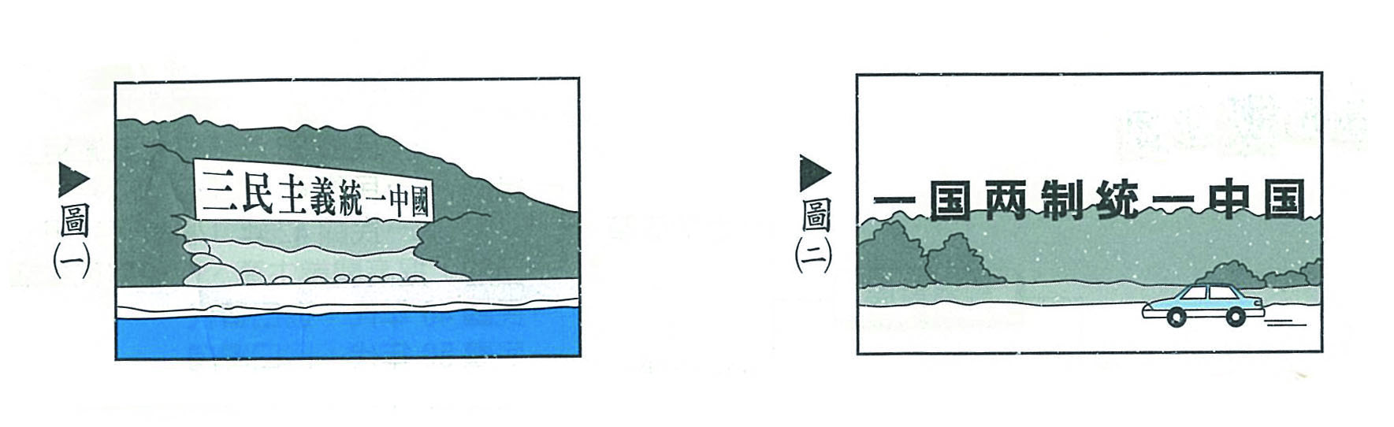(一)中華民國政府遷臺後，兩岸對於統一中國的方式，各有不同的主張，請根據下列圖片回答問題：

47. 根據圖(一)內容判斷，此時兩岸關係正處於哪個階段？ (A)武力對抗 (B)政治對峙 (C)兩岸交流 (D)務實外交。
48. 請根據圖（二）判斷，此圖出現的背景為何？ (A)韓國爆發 (B)我國退出聯合國 (C)中共與美國建交 (D)我國開放民眾赴中國大陸探親。
49. 下列何者不是圖（一）、圖（二）當時的兩岸形勢？ (A)中共放棄武力犯臺 (B)中共提出三通四流 (C)我方堅持三不政策 (D)民間接觸已逐漸發展。
50. 隨著經濟的成長，目前臺灣社會面臨許多困境與考驗。請問：下列哪一項不包括在內？ (A)出生率降低 (B)空氣污染(C)增加大專院校 (D)老年人口比例增加。

1 | 2 | 3 | 4 | 5 | 6 | 7 | 8 | 9 | 10 | 11 | 12 | 13 | 14 | 15 | 16 | 17 | 18 | 19 | 20 | 21 | 22 | 23 | 24 | 25
C | B | B | C | D | C | D | B | C | B | A | C | B | D | B | C | C | D | A | B | D | C | B | A | A
26 | 27 | 28 | 29 | 30 | 31 | 32 | 33 | 34 | 35 | 36 | 37 | 38 | 39 | 40 | 41 | 42 | 43 | 44 | 45 | 46 | 47 | 48 | 49 | 50
D | B | C | B | B | C | A | D | B | A | A | C | C | B | D | B | A | D | B | C | A | B | C | A | C

